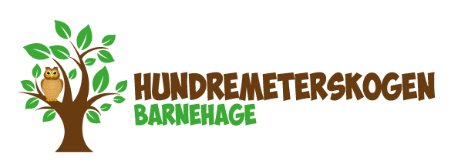

Kontaktinformasjon:

Hundremeterskogen barnehage SA
Torgeir Forsethsveg 14
2821 Gjøvik
61132260
Mail adresse: berit@100meter.no
Hjemmeside: www.100meter.no

På hjemmesiden vår finner dere informasjon om ansatte, bilder, planer, brev, vedtekter og annen info. Her finner dere også årsplanen vår. Den er et viktig arbeidsredskap for oss, og der står det mer om hva dere kan forvente av oss

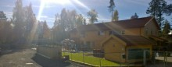

VELKOMMEN TIL OSS
Primærkontakt:
Når barnet starter i barnehagen får det en av personalet som primærkontakt. Primærkontakten har hovedansvaret for barnet den første tiden i barnehagen. Tanken bak er at det skal være trygt for både barnet og foreldrene å ha en voksenperson å forholde seg til når alt er nytt og ukjent.
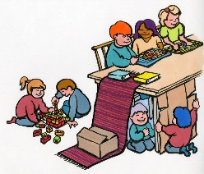
Hva vi gjør til ulike tider:
Åpner:
Kl. 07.00 Barnehagen åpner.
Kl. 07.00 – Felles frokost (og frilek) oppe på kjøkkenet. Tussi
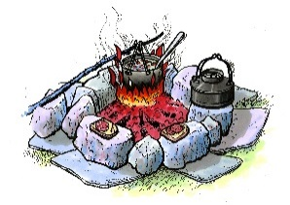
går som oftest ned kl. 08.00.
Cirka tider aktiviteter:
kl. 09.00- Frilek, grupper eller samlingsstund.
Kl 10.00- Ulike aktiviteter, ute eller inne
Kl 11.00- Lunsj ute eller inne.
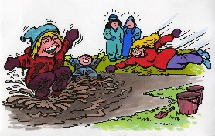
Kl 12.00- Frilek, grupper ute eller inne. Hviling/soving for de som trenger det.
Kl. 14.00- Frukt.
Kl. 14.30- Frilek, grupper ute eller inne.

Stenger:
Kl. 16.30- Barnehagen stenger.

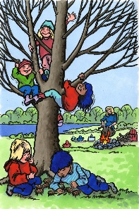
De fleste aktiviteter skjer mellom klokka 10.00 og 14.00 Hvis dere kommer senere kan barnet deres gå glipp av disse aktivitetene. (snakk med den enkelte avdeling og hør hvordan dagsplanen ser ut, da noen av avdelingene bruker for eksempel ofte har samlingsstund kl 09.00) Viktig at dere gir beskjed om at dere kommer senere, slik at dere ikke plutselig kommer til stengt dør. Barn som har redusert plass vil også ha et redusert tilbud, men vi prøver å legge ulike aktiviteter til ulike dager slik at man får et variert tilbud allikevel. Noen aktiviteter blir man invitert til om man ikke har dag også.

Måltidene:
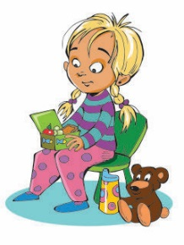
Til frokost må barna ha med seg matpakke, mens barnehagen holder drikke. Vann eller melk. Formiddagsmaten tar vi ca 11-1130, og da har vi brød og pålegg fire dager i uka, og varm lunsj en dag i uka. Oftest på torsdag eller fredag. Ca kl 1430 spiser avdelingene frukt, som vi holder. Vi har da vann til drikke. Hvis noen vil ha med yoghurt til frokost eller frukt er det bare å sende med dette. Vi ønsker ikke at barna har med godteri, kaker, brus, saft eller lignende i barnehagen. Hvis barnet har med egen drikkeflaske skal denne inneholde vann. Anbefaler alle å gå inn på matportalen.no. En offentlig opplysningsportal i forhold til sunt kosthold.

Bursdager:
Bursdag er en viktig dag, og vi feirer dagen på avdelingen. Enten på selve dagen, eller en av dagene rett før eller etter. Vi lager bursdagskrone, henger ut flagg og har samling for bursdagsbarnet. Bursdagsbarnet har med noe å spise; det behøver ikke å være kompliserte saker (ispinner, gele, boller eller lignende) Tenk gjerne i sunne baner også; tørket frukt, popkorn eller lignende. Småbarnsavdelingen har et litt annet opplegg; tilpasset alderen på de som har bursdag.

Planlegging og evaluering:
For å kunne være en god pedagogisk virksomhet trenger vi tid til planlegging og evaluering av arbeidet vårt. Vi har 5 planleggingsdager i året; da er barnehagen stengt. På disse dagene jobber vi enten internt i barnehagen, er på kurs eller samarbeider med andre private og kommunale barnehager. I tillegg til disse dagene har vi personalmøter (på kveldstid), avdelingsmøter (i åpningstiden en fast dag i uka) en time per uke pr avdeling, samt ledermøter. Disse møtene er viktige i en hektisk hverdag, og gir oss mulighet til å evaluere, kontinuerlig, det arbeidet vi gjør. Barna er også med i planleggings- og evalueringsarbeidet, alt etter alder og modningsnivå. Årsplanen vår er et av arbeidsverktøyene våre i planleggingen sammen med rammeplanen for barnehager. Vi lager mer detaljerte planer med evaluering hver måned som dere får med hjem. Alt dette finnes også på hjemmesiden.

Foreldresamarbeid:
Foreldresamarbeidet finner sted i de daglige samtalene om barnet når dere kommer og går, gjennom formelle foreldresamtaler, foreldremøter(vår/høst), brukerundersøkelser, samt samarbeidsutvalg/foreldreråd. Vi er jo en foreldreeid barnehage, og har også et styre bestående av foreldre og ansatte. Dere som foreldre er den viktigste personen i barnets liv, og vi er opptatt av å ha et godt samarbeid med dere for å skape en trygg og god hverdag for barnet deres. Samtidig som vi vektlegger det enkelte barn, må vi også ha hele barnegruppen i fokus, så derfor kan vi ikke alltid imøtegå alle ønsker. Vi ønsker å skape en god dialog med dere, og hører gjerne om deres tanker og forventninger.

Barn og sykdom:
Syke barn må være hjemme fra barnehagen. Barnet må være i form (ha god almenntilstand) for å kunne delta aktivt i barnehagedagen, både ute og inne. Har barn for eksempel feber, oppkast eller diare skal de ikke være i barnehagen. 48 timer regelen ifht oppkast og diare er svært viktig for å hindre smitte! Er du i tvil om barnet kan komme eller ikke, snakk med en av oss. Husk at det er forskjell på å være i barnehagen med mange andre barn, og ting som skjer, og å være alene hjemme sammen med en omsorgsperson når man ikke er i form. Se forøvrig folkehelseinstituttet for råd; http://www.fhi.no/dav/93d098077c.pdf

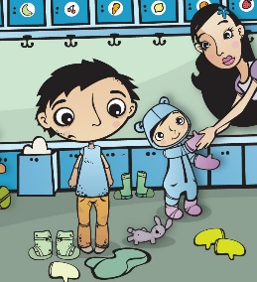
Garderobesituasjon, henting/bringing:
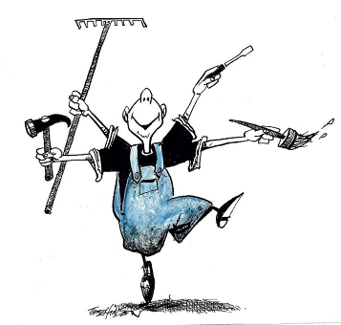
Vi ønsker å skape en god og trygg ramme rundt starten på dagen, både for barnet og for dere som foreldre. Vi ønsker, så langt det lar seg gjøre, å møte dere i garderoben både morgen og ettermiddag. Noen ganger lar det seg ikke gjøre (mange til frokost, andre barn som krever oppmerksomhet osv). Det er viktig både når dere kommer og går, at dere gir beskjed til en voksen. Dere må også gi beskjed hvis det er noen andre som skal hente barnet. Barnet bør ha innesko (ikke de aller minste) og klær til allslags vær. Ellers oppfordrer vi dere til å holde orden på garderobeplassen, og at dere tar med møkkete og våte klær hjem. En annen ting er at dere må merke klær. Det er utrolig mange like votter og gensere i omløp, og vi synes heller ikke det er moro at ting blir borte. Er det noe dere mangler så kan dere henge opp en «savnet»-lapp i garderoben.

Dugnader:
Vår og høst er det dugnader, og det er viktig at alle stiller på det; både økonomisk for barnehagen sin del, men ikke minst sosialt for deres egen del Oppgaver som kan være på en slik dugnad er for eksempel. Maling/beising, snekring, raking, vasking ol.

Samarbeid med andre instanser:
Vi har et godt samarbeid med for eksempel voksenopplæringen, ulike videregående, nav, ungdomsskoler, opplærings bedrifter osv.. og har ofte folk i praksis fra disse stedene. De er en ressurs for oss, og vi for dem.

Forventninger ellers til dere:
Vi forventer at dere leser skriv og planer som deles ut, og på den måten holder dere oppdatert. Dere må også overholde ulike frister. En frist er en frist! -og det er en grunn til at den er satt. Det er viktig at dere ringer og gir beskjed om barnet er sykt eller skal ha fri. Vi ber også om at dere forteller til oss hvis det har skjedd spesielle ting som har betydning for barnet og dets hverdag. Spør oss om det er noe dere lurer på, vi er her for dere

Leker hjemmefra:
Vi ønsker ikke at ungen har med leker hjemmefra. Vi arrangerer heller «ha med dager» av og til. Vi vil ikke bidra til det kjøpepresset det medfører å ha med leker, samt at vi bruker mye tid på å oppspore leker på avveie i løpet av dagen. Den viktigste grunnen er at vi ser at det skaper konflikter hos enkel; som for eksempel «du får ikke leke med meg fordi du har ikke sånn….» Noen unger kan bruke dette aktivt i leken for å inkludere og ekskludere andre barn. Vi ønsker at ungene skal lære andre måter å skape vennskap på, og barnehagen er en egnet arena for dette. Unntaket er selvfølgelig kosedyr og lignende ungene trenger for å føle seg trygg i barnehagen.

